Miércoles
31
de agosto

Segundo de Primaria
Conocimiento del Medio

Mi cuerpo y su cuidado

Aprendizaje esperado: reconoce las distintas partes del cuerpo y practica hábitos de higiene para cuidar su salud.

Énfasis: identifica distintas partes del cuerpo y acciones para su cuidado.

¿Qué vamos a aprender?

Recordarás información importante que aprendiste en primer grado, y que conoces muy bien, ya que se trata de las partes de tú cuerpo. Tu conocimiento te será de utilidad para que posteriormente, resuelvas las actividades que plantea tu libro de Conocimiento del medio de segundo grado relacionadas con el este tema.

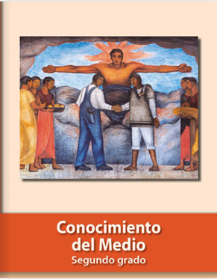
https://libros.conaliteg.gob.mx/P2COA.htm
¿Qué hacemos?

Para iniciar, recordemos que todas las personas somos únicas y valiosas, porque tenemos características que nos hacen diferentes de otras, por lo que, para conocerlas vamos a identificar las partes de nuestro cuerpo.

Para ello, observa el siguiente video que te ayudará a recordar las partes del cuerpo.

- Video. Partes del cuerpo. Sábelo Todo, programa de 11 niños.
https://www.youtube.com/watch?v=JDg5UMaCydo

En primer grado aprendimos que las principales partes de nuestro cuerpo lo conforman la cabeza, el tronco, las piernas y los brazos.

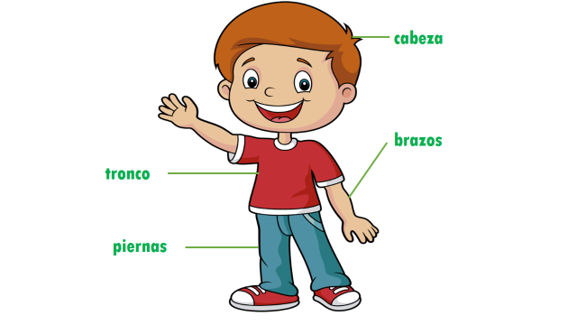

¿Notaste que en el video se mencionó la palabra extremidades?

Es una palabra que quizá no todos reconocen, pero hace referencia a nuestras piernas y brazos. Ten por seguro que en segundo grado aprenderás muchas palabras nuevas como esta.

Tienes razón, estamos listas y listos para aprender nuevos conocimientos.

Pon atención, observar 4 imágenes y tienes que identificar de qué parte del cuerpo se trata cada una y cuál es su función.

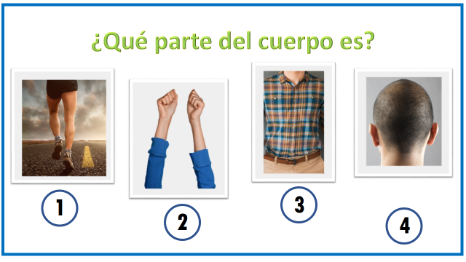

La primera imagen, ¿De qué parte del cuerpo se trata? y ¿Cuál es su función?

Son unas piernas y su función es sostener nuestro cuerpo, con ellas podemos caminar o estar de pie.

La segunda imagen, ¿De qué parte del cuerpo se trata? y ¿Cuál es su función?

Son unos brazos, nos ayudan a mover o manipular objetos y con ellos, podemos abrazar o cargar un objeto.

Vamos con la tercera, ¿De qué parte del cuerpo se trata? y ¿Cuál es su función?

Es el tronco, la parte que soporta y conectar todo el cuerpo, como las extremidades: brazos y piernas.

Excelente y vamos con la última imagen, ¿De qué parte del cuerpo se trata? y ¿Cuál es su función?

Es la cabeza, parte fundamental del cuerpo humano, porque se encuentra el cerebro que nos ayuda a pensar, imaginar, aprender, soñar y formar recuerdos, también tenemos los ojos con los que vemos, la boca con la que comemos, la nariz con la cual olemos y las orejas por las que escuchamos.

Para repasar las partes del cuerpo, completa la siguiente imagen mencionando su nombre según corresponda.

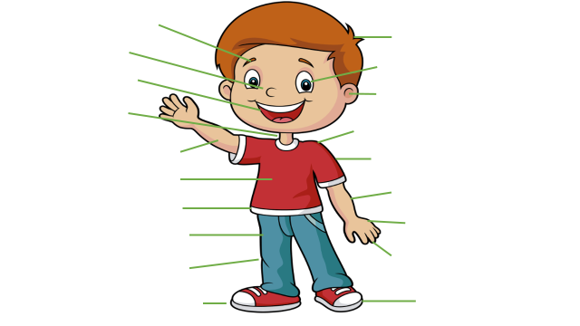

Empezamos por la cabeza, después por el cuello.

Antes de continuar con el cuello, hagamos una pausa porque la cabeza está conformada por los ojos, la nariz, las cejas, la boca y las orejas.

El tronco o torso está conformado por los hombros, espalda, cadera, pecho y abdomen aun que no están mencionados.

El brazo está conformado por codo, muñeca, manos, dedos, uñas.

La pierna está conformada por rodilla, tobillo, pie y dedo.

No olvides que nuestro cuerpo también requiere que lo cuidemos para que funcione correctamente, algo que es primordial, es mantenerlo saludable y para ello, vamos a revisar algunas acciones para cuidarlo.

Hay una duda, ¿Los hábitos de higiene son acciones que realizamos para mantener nuestro cuerpo limpio?

Así es, los hábitos de higiene son algunas de las acciones que debemos realizar constantemente para mantener nuestro cuerpo limpio y de esta manera conservar una buena salud.

Tú ya conoces muy bien estos hábitos de higiene, pero ¿Qué te parece que jugamos mímica para recordar algunos de ellos?

Tenemos un alumno que nos ayudó con esta actividad, él hizo la mímica y nosotros tenemos que descubrir de qué hábito se trata. ¿Están listas y listos? Vamos a ver el primer video.

- Video. Alumno haciendo mímica. Lavado de manos.
https://365sep-my.sharepoint.com/:v:/g/personal/aprendeencasaiii_nube_sep_gob_mx/Ec8ksmDXhvNOmTK1z3JxjykBxzscpmdbB6j8vy_U8yxocg?e=3E9cDQ

Es lavarse las manos como nos lo recomienda siempre Ajolisto al comenzar las clases, ya que es un hábito importante.

Observa el siguiente video.

- Video. Alumno haciendo mímica. Cepillarse los dientes.
https://365sep-my.sharepoint.com/:v:/g/personal/aprendeencasaiii_nube_sep_gob_mx/Ebos1RPve9ZBs-iEZsNRlMABml6RB-kf4Z3khplKpot9xA?e=qD4pVG

Lavarnos los dientes.

Tienes mucha razón, debemos lavarnos los dientes después de cada comida: el desayuno, la comida y la cena, por lo tanto, como mínimo debemos cepillarnos los dientes 3 veces al día.

Pon atención al siguiente video.

- Video. Alumno haciendo mímica. Estornudo de etiqueta.
https://365sep-my.sharepoint.com/:v:/g/personal/aprendeencasaiii_nube_sep_gob_mx/ERObhyL5xZhLgWpItucKhIoBbM5xWN4RrQYKxIyBfYiJzQ?e=SkkWcr

Ese hábito es el de estornudar en la parte interna del codo o también le llaman estornudo de etiqueta.

Este es un hábito que en la actualidad es muy importante y debemos asegurarnos de cumplirlo, recuerden al estornudar o toser debemos cubrirnos con la parte interna del codo.

Así como estos hábitos de higiene existen diversas otras acciones que podemos llevar a la práctica para cuidar nuestro cuerpo y salud. ¿Cuáles practicas?

Mario por ejemplo menciona: Me baño diario para estar limpio, libre de gérmenes y evitar enfermedades.
Esa es una buena acción que debemos practicar todos, para seguir recordando y conociendo otras acciones para cuidar nuestro cuerpo, te invito a que hagas la siguiente actividad, que consiste en seleccionar y clasificar, de las siguientes imágenes, las acciones que benefician al cuidado del cuerpo humano y las que pueden afectarlo.

Observa las siguientes imágenes y escribe si benefician o afectan en el cuidado del cuerpo humano.

Acciones que benefician y afectan al cuerpo humano.

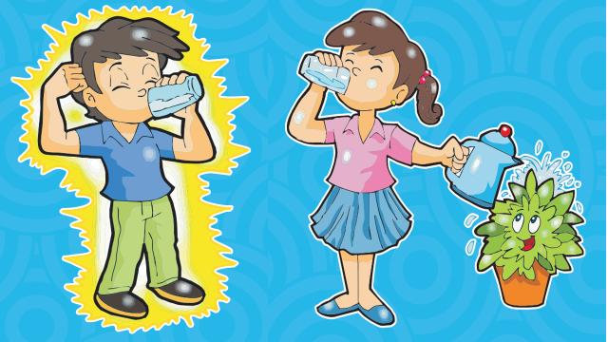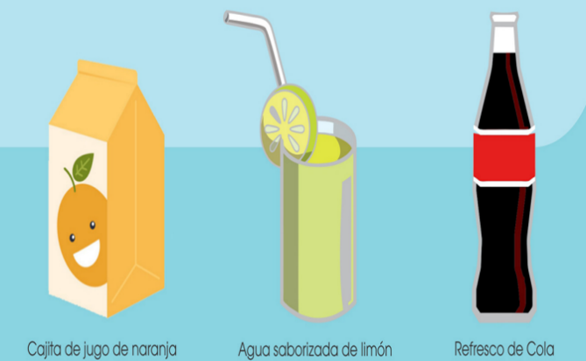

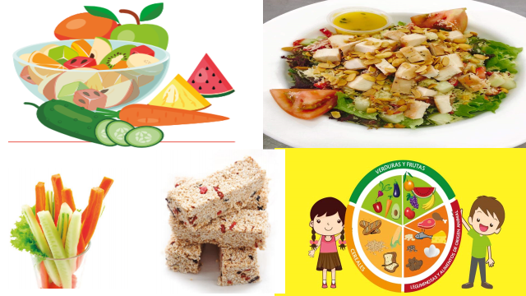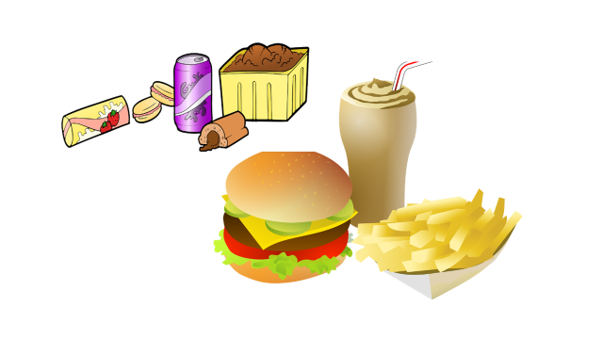

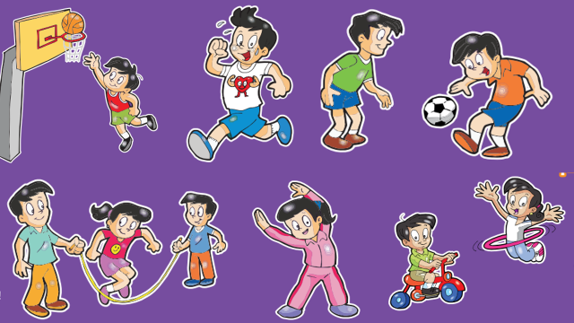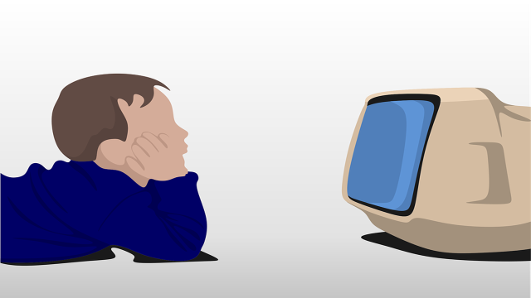

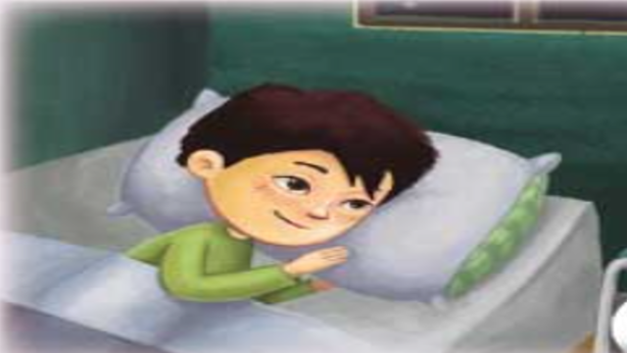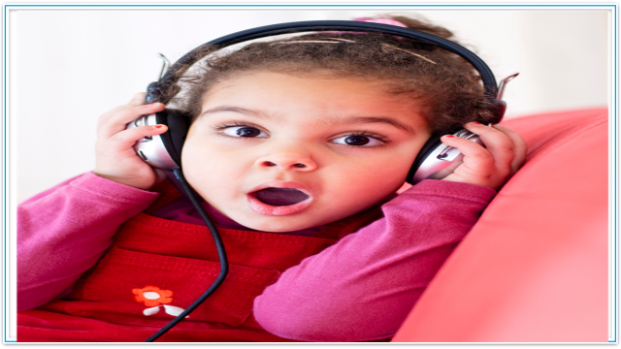

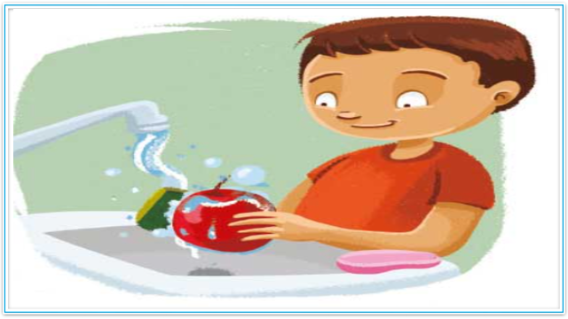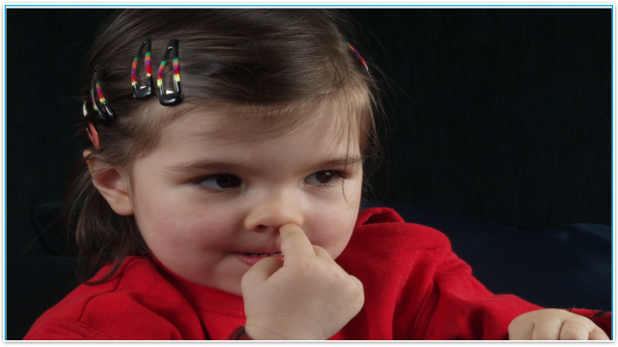

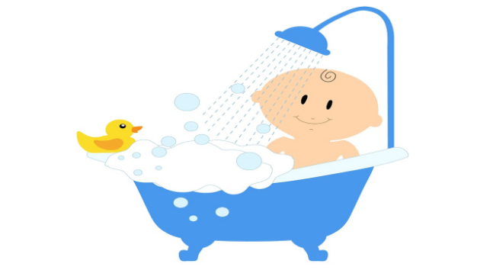

Las clasificarás en la siguiente tabla:
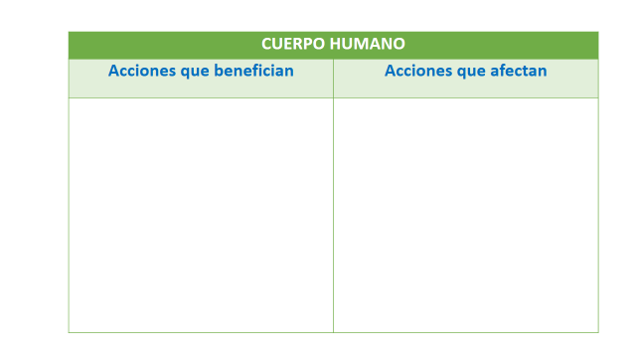
Revisa cada una de las imágenes y justifica porque benefician o afectan al cuerpo humano.

Debes evitar cualquier acción que lastime o dañe tú cuerpo.

Debemos siempre ser cuidadosos con nuestras acciones para mantener nuestro cuerpo siempre limpio y saludable.

Para tener una mejor idea observa el último video.

- Video. Hábitos saludables.
https://365sep-my.sharepoint.com/:v:/g/personal/aprendeencasaiii_nube_sep_gob_mx/ETj-jamdAY1JuoBKuuBKRqMBp7ypOpEzJVZP9f3e_VdRpA?e=c7yAHa

Es muy interesante la información que nos mencionan en este video, es justo lo que hablábamos de cuidar nuestro cuerpo y nos dan recomendaciones muy buenas para hacerlo.

Con esta última información terminamos la sesión de hoy y me da mucho gusto identificar que conoces muy bien las partes de tú cuerpo y además de saber para qué te sirven, también saber cómo cuidarlas.

Sigue cuidándote y cuidando a los demás platicando con tu familia sobre lo que aprendiste el día de hoy.

Si te es posible consulta otros libros y comenta el tema de hoy con tu familia.

¡Buen trabajo!

Gracias por tu esfuerzo.

Para saber más:
Lecturas

https://libros.conaliteg.gob.mx/

